**Sous le thème**

**Rapport de projet de fin d’année**

**3ème année**

**Ingénierie Informatique et Réseaux**

Annee UNIVERSITAIRE: 2024-2025

Système de Feedback INTELLIGENT : Vers un Apprentissage EN LIGNE Basé sur l’IA

**Nom du code du projet :**

SFIAEL 2025

**Réalisé par :**

ZINE Saad

KADA Zakariae

**Encadré par :**

CHAABI Hasnaa

# Dédicaces

# Remerciement

Tables des matières

Dédicaces 2

Remerciement 3

CHAPITRE 1 : Contexte générale 5

But 6

Mission 6

Étude technologie 7

Contraintes 7

Livrables d’entrée et sortie 8

Etude de l’existant : 9

Introduction : 9

Conclusion 10

CHAPITRE 2 : Analyse & Conception 10

Diagramme de classe : 11

Diagramme use case : 12

Diagramme de séquence : 13

# CHAPITRE 1 : Contexte générale

**PITCH**

Avec la montée en puissance de l'apprentissage en ligne, l'un des défis majeurs est de fournir aux étudiants un retour personnalisé et immédiat sur leurs performances. Trop souvent, les plateformes se limitent à corriger les réponses sans offrir de véritables conseils d'amélioration. Notre projet vise à réinventer cette expérience grâce à l'intelligence artificielle en développant un système capable d'analyser les réponses des étudiants, d'évaluer automatiquement leur niveau, et de leur fournir un feedback intelligent. Ce feedback est personnalisé selon leurs erreurs, enrichi de suggestions concrètes, et motivant pour les pousser à progresser. Lorsqu'un étudiant soumet sa réponse, le moteur IA analyse celle-ci en profondeur, corrige les erreurs, détecte les faiblesses et reconnaît les lacunes. Il génère ensuite un feedback clair et structuré, qui peut être correctif, conseil ou encouragement, et ce feedback est sauvegardé dans un historique consultable par l'étudiant et l'enseignant pour suivre l'évolution. Notre IA ne se contente pas de dire si la réponse est juste ou fausse ; elle explique pourquoi, comment améliorer, et s'adapte au profil de l'étudiant en fonction de ses performances passées. Cette approche innovante permet de fournir un retour d'information beaucoup plus riche et personnalisé, ce qui devrait augmenter la confiance et la motivation des étudiants, tout en rendant l'apprentissage plus actif et personnalisé. Pour les enseignants, cela signifie moins de correction manuelle et une meilleure compréhension des besoins individuels de chaque élève. En résumé, notre projet propose un changement de paradigme : l'IA n'est pas seulement un correcteur, mais un coach pédagogique intelligent, capable de transformer l'expérience d'apprentissage en ligne en la rendant plus interactive, personnalisée et efficace.

# But

Développer une application web intelligente destinée à l’apprentissage en ligne, intégrant un système de feedback personnalisé basé sur l’analyse des performances des utilisateurs à l’aide de l’intelligence artificielle.

Ce système vise à améliorer l’efficacité pédagogique en offrant à chaque apprenant des recommandations adaptées à son profil et ses difficultés.

Webscrap et feedback avec ia

# Mission

* Maîtriser le développement web fullstack avec IA.
* Fournir un retour pédagogique précis et adapté.
* Garantir la sécurité et la confidentialité des données utilisateurs.

# Étude technologie

* Backend : Python + Django REST FRAMEWORK
* Frontend : HTML / CSS + Bootstrap ou TailwindCSS

( maybe React)

* IA : Scikit-Learn pour analyser les réponses / performances
* Base de données : Postgresql
* Authentification : système Django intégré (avec gestion utilisateurs)

# Contraintes

* Précision des recommandations : L’IA doit fournir des retours cohérents, non biaisés, et pédagogiquement pertinents.
* Sécurité des données : Protection des données personnelles des utilisateurs.
* Temps de traitement : Les feedbacks doivent être générés en temps raisonnable.
* Volume des données : Capacité à traiter des volumes croissants (scalabilité minimale).

# Livrables d’entrée et sortie

|  |  |  |  |  |  |  |  |  |  |  |  |
| --- | --- | --- | --- | --- | --- | --- | --- | --- | --- | --- | --- |
| |  | | --- | | **Projet lié** |  |  | | --- | |  | | |  | | --- | | **Type de lien** |  |  | | --- | |  | | |  | | --- | | **Livrables en commun / Relation directe** |  |  | | --- | |  | | | **Lien logique avec le SFI** | | --- |  |  | | --- | |  | |
| |  | | --- | | **Chatbot éducatif** |  |  | | --- | |  | | |  | | --- | | *Interaction / Dialogue* |  |  | | --- | |  | | Entrée : Questions posées par l’élève   Sortie : Feedback personnalisé du SFI intégré au chatbot | Le SFI peut enrichir le chatbot avec des retours adaptatifs après chaque interaction |
| |  | | --- | | **Générateur de quiz intelligents** |  |  | | --- | |  | | |  | | --- | | *Complémentarité pédagogique* |  |  | | --- | |  | | |  | | --- | | Entrée : Réponses aux quiz  Sortie : Feedback immédiat sur les erreurs ou progrès |  |  | | --- | |  | | Les quiz alimentent le SFI en données d’évaluation. Le SFI guide la génération des prochains quiz. |
| |  | | --- | | **Reconnaissance faciale et vocale** |  |  | | --- | |  | | |  | | --- | | *Engagement et fiabilité* |  |  | | --- | |  | | Entrée : Données d’attention / triche   Sortie : Alerte pédagogique, adaptation du feedback | Le SFI adapte les feedbacks en fonction de l’engagement détecté (manque de concentration, etc.) |
| |  | | --- | | **Transcription / Résumé automatique** |  |  | | --- | |  | | |  | | --- | | *Support d’apprentissage* |  |  | | --- | |  | | |  | | --- | |  |  |  | | --- | | Entrée : Résumés et transcriptions comme ressource  Sortie : Recommandation personnalisée à partir des résumés | | Le SFI peut orienter l’apprenant vers des parties du résumé utiles selon ses erreurs |
| |  | | --- | | **Gestion de calendriers / salles / ressources** |  |  | | --- | |  | | |  | | --- | | *Contexte pédagogique* |  |  | | --- | |  | | Entrée : Disponibilité des enseignants / séances  Sortie : Planification personnalisée de révisions selon feedback | Le SFI propose des créneaux de remédiation ou de révision selon les résultats |
| |  | | --- | | **Assistant pour élèves en difficulté** |  |  | | --- | |  | | |  | | --- | | *Adaptation / accessibilité* |  |  | | --- | |  | | |  | | --- | |  |  |  | | --- | | Entrée : Profils spécifiques (dyslexie, etc.)  Sortie : Feedback adaptés (audio, simplifié, visuel) | | Le SFI prend en compte les besoins spécifiques pour adapter la forme et le fond du feedback |
| |  | | --- | | **Détection de plagiat** |  |  | | --- | |  | | |  | | --- | | *Éthique / évaluation* |  |  | | --- | |  | | Entrée : Travaux soumis  Sortie : Feedback de conformité et recommandations sur citation | Le SFI intègre le module de plagiat pour donner des retours éthiques et pédagogiques |
| |  | | --- | | **Reconnaissance d’écriture pour maths** |  |  | | --- | |  | | |  | | --- | | *Correction intelligente* |  |  | | --- | |  | | |  | | --- | |  |  |  | | --- | | Entrée : Formules manuscrites   Sortie : Feedback immédiat sur l'expression mathématique | | Le SFI récupère les erreurs mathématiques pour construire un retour ciblé en mathématiques |

# Etude de l’existant :

# Introduction :

L’apprentissage en ligne a connu une croissance rapide, notamment avec la naissance des technologies numériques et de l’intelligence artificielle (IA). Pour améliorer l’expérience d’apprentissage, les systèmes de feedback intelligents (SFI) deviennent essentiels, car ils permettent de personnaliser l’accompagnement des apprenants.

|  |  |  |  |  |  |  |
| --- | --- | --- | --- | --- | --- | --- |
| **Système / Plateforme** | |  | | --- | |  |  |  | | --- | | **Avantages** | | |  | | --- | |  |  |  | | --- | | **Inconvénients** | |
|  |  |  |
| Khan Academy | - Suivi personnalisé de la progression  - Feedback pédagogique visuel  - Contenu gratuit | - Feedback parfois trop générique  - Ne traite pas les réponses ouvertes |
| Coursera | - Feedback automatisé sur les quiz  - Recommandations de cours selon les performances | - Feedback limité dans les exercices complexes  - Nécessite parfois un abonnement |

# Conclusion

L’étude des systèmes existants montre que le feedback intelligent enrichit considérablement l’apprentissage en ligne. Toutefois, il reste des défis techniques et éthiques à relever. Le développement d’un SFI plus évolué pourrait améliorer l’autonomie et la réussite des apprenants grâce à un accompagnement adaptatif, personnalisé et évolutif basé sur l’IA.

# CHAPITRE 2 : Analyse & Conception

# Diagramme de classe :

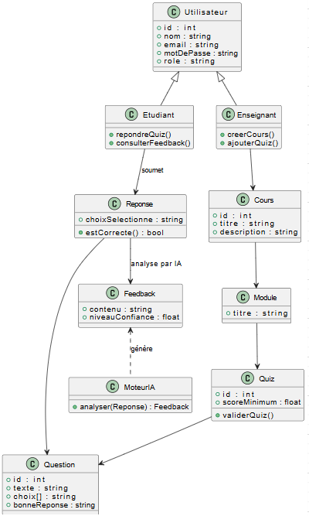

# 

# Diagramme use case :

# 

# Diagramme de séquence :

1. Répondre à un exercice + Générer un feedback intelligent

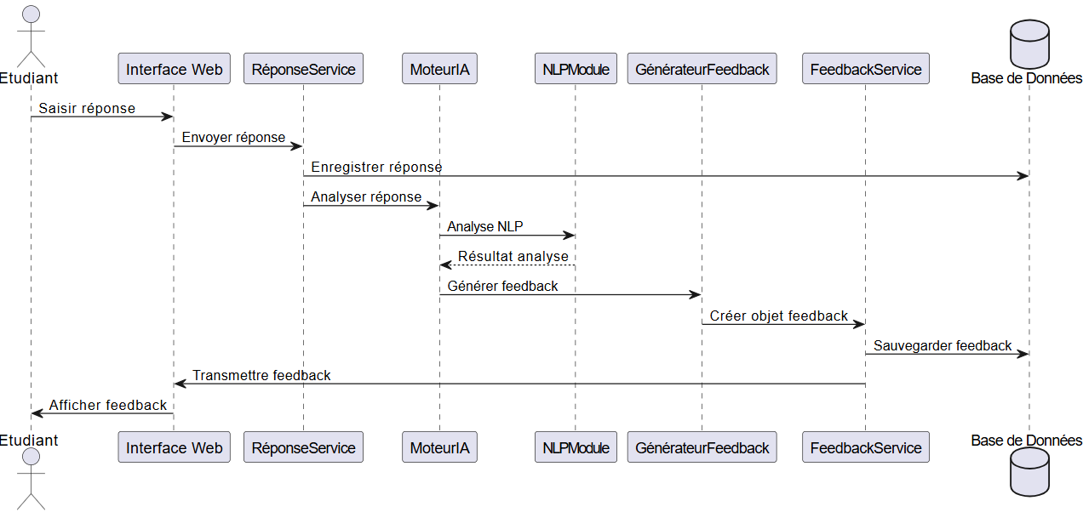

2. Consulter un cours

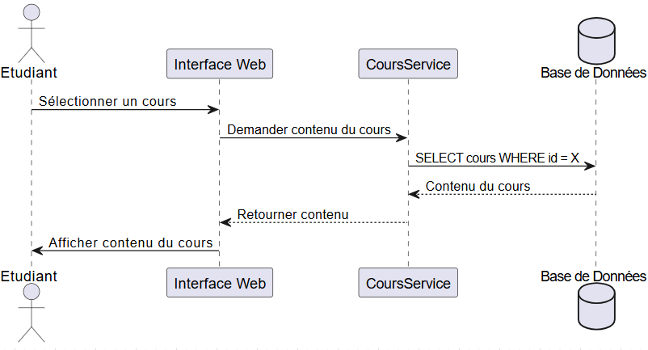

3. Consulter des recommandations personnalisées

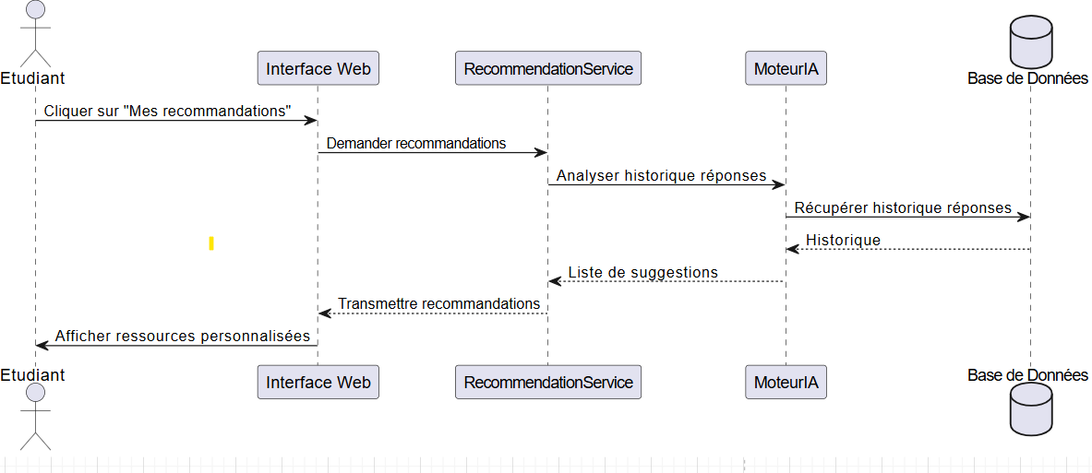

4. S’authentifier (Connexion)

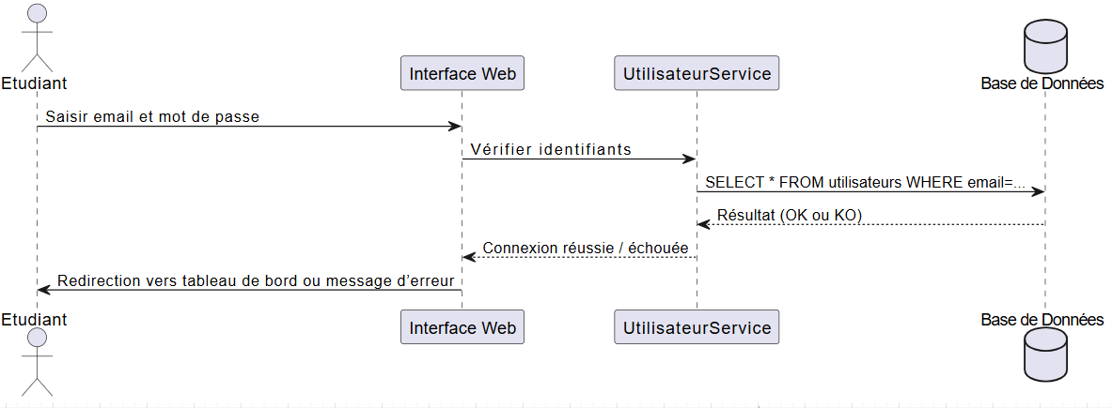

Diagramme de Packages

